Классный час
День Матери

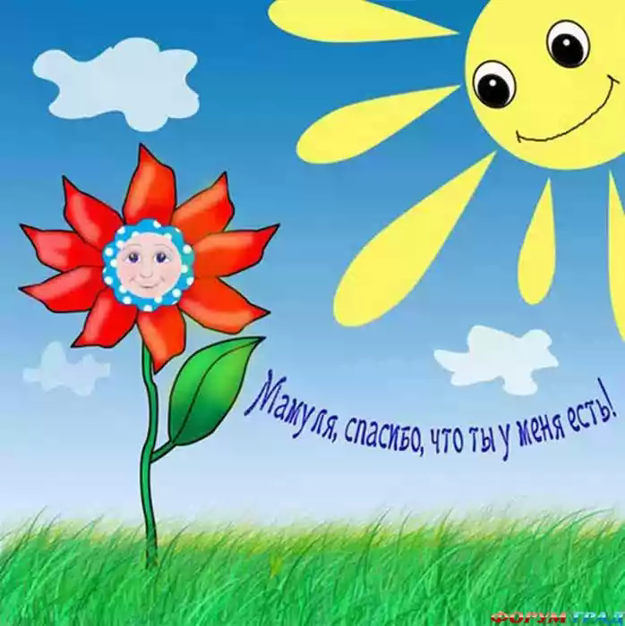

Зуева С.Д.
Цели и задачи классного часа:

- расширить знания учащихся об истории праздника;
- показать социальную значимость семьи, развивать куль матери;
- формировать у ребят уважительное отношение к своему дому, семье, матери и культуру взаимоотношений родителей и детей;
- способствовать сплочению детей и родителей, формированию положительных эмоций;
- воспитывать заботливое отношение к родным и близким.

ДЕНЬ МАТЕРИ

27 ноября (дата для 2011 года)

1.
Мама — первое слово,
Главное слово в каждой судьбе.
Мама жизнь подарила,
Мир подарила мне и тебе.

Новый праздник — День матери — постепенно входит в российские дома. И это замечательно: сколько бы хороших, добрых слов мы не говорили нашим мамам, сколько бы поводов для этого ни придумали, лишними они не будут.
Среди многочисленных праздников, отмечаемых в нашей стране, День матери занимает особое место. Это праздник, к которому никто не может остаться равнодушным. В этот день хочется сказать слова благодарности всем Матерям, которые дарят детям любовь, добро, нежность и ласку.
Невозможно поспорить с тем, что этот праздник — праздник вечности. Из поколения в поколение для каждого человека мама — самый главный человек в жизни. Становясь матерью, женщина открывает в себе лучшие качества: доброту, любовь, заботу, терпение и самопожертвование.

2. История праздника

В России День матери стали отмечать сравнительно недавно. Установленный Указом Президента Российской Федерации Б. Н. Ельцина № 120 «О Дне матери» от 30 января 1998 года, он празднуется в последнее воскресенье ноября, воздавая должное материнскому труду и их бескорыстной жертве ради блага своих детей.
С инициативой учреждения Дня матери выступил Комитет Государственной Думы по делам женщин, семьи и молодежи. Текст Указа очень короток:
«В целях повышения социальной значимости материнства постановляю:
1. Установить праздник — День матери и отмечать его в последнее воскресенье ноября.
2. Настоящий Указ вступает в силу со дня его официального опубликования», но благодаря ему российские матери получили свой официальный праздник.
Цель праздника — поддержать традиции бережного отношения к женщине, закрепить семейные устои, особо отметить значение в нашей жизни главного человека — Матери.

Чествование женщины-матери имеет многовековую историю.

С XVII по XIX век в Великобритании отмечалось так называемое «Материнское воскресенье» (англ. Mothering Sunday) — четвёртое воскресенье Великого поста, посвящённое чествованию матерей по всей стране.
В США День матери впервые публично был поддержан известной американской пацифисткой Джулией Уорд Хоув в 1872 году. «День матери» по версии Джулии Уорд — день единства матерей в борьбе за мир во всём мире. Концепция Джулии Уорд не нашла широкой поддержки ни в США, ни в других странах.
В 1907 году американка Анна Джарвис из Филадельфии выступила с инициативой чествования матерей в память о своей матери. Анна написала письма в государственные учреждения, законодательные органы и выдающимся лицам с предложением один день в году посвятить чествованию матерей. В 1910 году штат Виргиния первый признал День Матери официальным праздником. В 1914 году, президент США Вудро Вильсон объявил второе воскресенье мая национальным праздником в честь всех американских матерей.
Вслед за США второе воскресенье мая объявили праздником 23 страны (в их числе: Бахрейн, Гонконг, Индия, Малайзия, Мексика, Никарагуа, Объединённые Арабские Эмираты, Оман, Пакистан, Катар, Саудовская Аравия, Сингапур, Австралия, Украина и др.), а ещё более 30 отмечают праздник в другие дни.

3. Загадки про маму

1. Эти шарики на нити
Вы примерить не хотите ль?
На любые ваши вкусы
В маминой шкатулке ...
(ысуб)

3. В ушках маминых сверкают,
Цветом радуги играют.
Серебрятся капли-крошки
Украшения ...
(икжёрес)

2. Край ее зовут полями,
Верх украшен весь цветами.
Головной убор-загадка -
Есть у мамы нашей ...
(акпялш)

4. Назовите-ка посуду:
Ручка прицепилась к кругу.
Блин испечь ей – ерунда
Это же ...
(адоровокс)

5. В брюхе у него вода
Забурлила от тепла.
Как разгневанный начальник,
Быстро закипает ...
(кинйач)

7. Это кушанье для всех
Мама сварит на обед.
И половник тут как тут –
Разольет в тарелки ...
(пус)

9. Пыль найдет и вмиг проглотит –
Чистоту для нас наводит.
Длинный шланг, как хобот-нос,
Коврик чистит ...
(соселып)
6. Гладит платья и рубашки,
Отутюжит нам кармашки.
Он в хозяйстве верный друг –
Имя у него ...
(гюту)

8. Вот на лампочке колпак
Разделяет свет и мрак.
По краям его ажур -
Это дивный ...
(ружаба)

10. Полосатый зверь у мамы
Блюдце выпросит сметаны.
И, поев ее немножко,
Замурлычет наша ...
(акшок)

4. Разучивание песен
«Мама и дочка»
Слова Е. Плотниковой, муз. Г. Шайдуловой

1. Где весна, там цветы и подарки,
Добрых песен знакомые строчки...
В ясный день прогуляться по парку
Собираются мама и дочка.
Солнца луч, по-весеннему тонкий,
Позабыл про морозы и вьюги.
Восхищаются в классе девчонки:
«Вы же с мамой совсем как подруги!»
Припев: Мама и дочка – они так похожи!
Мама и дочка – две капельки солнца.
Детство уходит, уходит - и все же
В сердце любовь навсегда остается!

2. Дочь грустит, дочь ответа не знает,
На душе тяжело и тревожно.
Мама скажет с надеждой: "Родная!
Все вернуть, все исправить возможно!"
Голос мамы, и нежный, и строгий,
В нас звучит сквозь ветра и потери.
Мама с дочкой идут по дороге –
По дороге любви и доверья.
«НУ, КАК ТАКОЕ МОГЛО СЛУЧИТЬСЯ»

1. Ну, как такое могло случиться?
Никто детей ни о чем не спросит,
А скорый поезд по рельсам мчится,
Куда-то маму мою увозит...

Ну кто позволил, чтоб так надолго
Без мам своих оставались дети?
Но я чуть-чуть поскучаю только,
И скоро мама моя приедет.

Припев:
А я игрушек не замечаю,
Одно и то же твержу упрямо,
Тебя я жду, по тебе скучаю,
Мама...

А я игрушек не замечаю,
Одно и то же твержу упрямо,
Тебя я жду, по тебе скучаю,
Мама...

2. А в жизни часто вот так бывает,
Работа мамы важнее все же,
А мне ее здесь так не хватает,
Она приехать опять не может.

А без тебя изменилось столько,
И солнце так по-другому светит,
Но я чуть-чуть поскучаю только,
И скоро мама моя приедет.

5. Изготовление поздравительных открыток

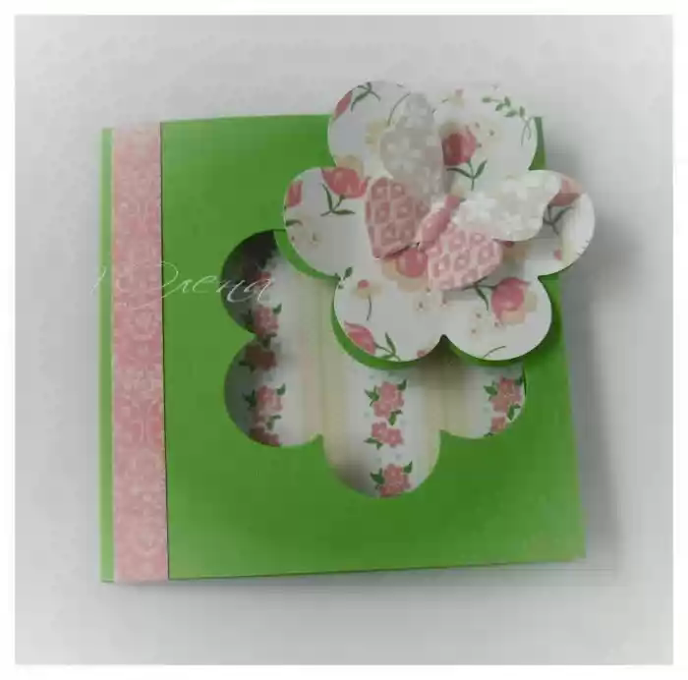
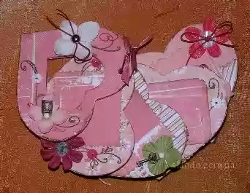

Поздравления для мам

1. Мамочка моя родная,
В этом мире всех дороже!
Лучше всех меня ты знаешь,
Как же мы с тобой похожи.

Я всегда к тебе стремлюсь
В трудную минуту.
Радостью с тобой делюсь,
Я так хочу в наш дом уютный.

Я о тебе тревожусь часто,
А ты не спишь ночь напролет.
Ты в этом мире всех прекрасней.
Пусть будет вечным твой полет!

2. Есть день особый в ноябре,
Когда спешу сказать тебе:
Родная мамочка моя!
Сильнее всех люблю тебя!

Ты все простишь и все поймешь,
И к сердцу нежно так прижмешь!
Ты свет надежды, луч любви,
Пусть Бог тебя всегда хранит!

Спасибо, милая моя,
За то, что ты мне жизнь дала!
С теплом и лаской мой поздравок,
Как наш домашний огонек!

3. Мамочка моя, кто может быть роднее?
Ты когда-то мне открыла этот свет,
Я с каждым днём тебя люблю ещё сильнее,
И пусть эта любовь цвела бы сотни лет!

Я подарю тебе всю нежность и заботу,
И всё своё тепло, и много светлых строк,
Пусть будет светлых дней в судьбе твоей без счёта,
И в памяти всегда вот этот поздравок.

4. Мама, любимая мамочка!
Позволь пару слов мне сказать:
Добрых слов, ласковых парочку,
Чтоб благодарность мою описать.

С тобою не страшен ни холод, ни голод.
Ты лучшей защитой мне будешь всегда.
Ты лучшая мама на свете, я знаю.
Ты самая добрая — мама моя!

Спасибо тебе, ты моя дорогая.
Спасибо тебе в этот праздничный день.
День матери все же весь мир отмечает.
Спасибо, любимая мама, тебе.

